2026年第二十届CIMC“西门子杯”中国智能制造挑战赛

全国初赛东北二赛区竞赛通知
- 竞赛日程
活动 | 赛项组 | 日期 | 时间 | 地点（线上会议号）
报到 | 所有参赛师生 | 提交参赛回执后自动  完成报道 | —— | ——
抽签 | 离散行业自动化（工程实践） | 7月6日 | 20:00-21:00 | 腾讯会议：  801-403-4888
抽签 | 智能制造通识（试） | 7月6日 | 20:00-21:00 | 腾讯会议：  801-403-4888
线下  报道 | 离散行业自动化（工程实践） | 7月20日-7月21日 | 07:00-18:00 | 碳谷大厦B座一楼
线下  报道 | 智能制造通识（试） | 7月20日-7月23日 | 07:00-18:00 | 碳谷大厦B座一楼
比赛 | 离散行业自动化（工程实践） | 7月20日-7月21日 | 08:00-20:00 | 碳谷大厦B座324
比赛 | 智能制造通识（试） | 7月20日-7月23日 | 08:00-20:00 | 碳谷大厦B座315
二、比赛流程
1. 比赛预约。
预约比赛联系所在的分赛区承办单位预约比赛，提交参赛回执。
2. 报到。
2026年报到线上进行，参赛队伍提交参赛回执后，无需操作，自动完成。
3. 抽签。
分赛区组织线上抽签，确定所有参赛队伍的比赛顺序。参赛队伍可根据比赛顺序安排，自行决定前往分赛区时间。
4. 现场报到。
流程行业自动化、离散行业自动化（逻辑算法）、离散行业自动化（工程实践）、离散行业运动控制、信息化网络化、智能制造通识（试）等赛项需要进行现场报到，并领取资料。
参赛队成员出示以下资料：
（1）学生证或身份证：原件或复印件出示，确认本人报到。
（2）保险单：覆盖参赛期间的综合意外险，向工作人员出示（每人1份），上交工作人员。
（3）《免责声明》（每人1份）：官网下载，所有报到参赛同学仔细阅读后打印签字，上交工作人员。
（4）《法律声明》（每队1份）：官网下载，参赛队打印仔细阅读后，队长签字，上交工作人员。
（5）报名表（每队1份）：下载打印，指导老师或带队老师签字并加学校/学院盖章，上交工作人员。
说明：
- 学生证或身份证：正式比赛赛前检录时，需出示给工作人员核查信息。
- 保险单：保单打印件、复印件或者购买截图均可，必须显示个人信息和有效期。为了每位学生的身安全保障，所有参赛者请于赛前购买参赛期间的综合意外险，在报到时需出具保险单，否则不予检录。保险为能够覆盖参赛全程的综合意外险种即可，具体金额各参赛队视情况而定。
- 报名表：官网下载打印后，指导老师或带队老师签字，须有学校或学院的盖章。（报名表信息必须与官网注册信息一致。官网没有的或者报名表没有信息的个人将无法参赛）
- 《免责声明》、《法律声明》官网下载打印签字。
- 线上进行的赛项按照各赛项比赛规则进行报到。
5. 检录。
注意：赛前检录旨在确认参赛队伍名单，检查学生本人参赛，严禁替赛（指导教师无需检录，不可以进入赛场），未经核对身份，严禁对参赛队人员进行检录操作。如因误操作导致纠纷或法律问题，需当事人承担相应后果。所有队员均需要检录，没有检录的队员将无法获得任何成绩与奖项。
（1）参赛队成员出示胸牌（学生证/身份证）。
（2）工作人员核对信息：本人参赛，个人证件信息与官网一致（包括：学校、年级、姓名、身份证号），没有问题的话，在大赛官网后台完成检录。
（3）线上进行的赛项按照各赛项比赛规则进行检录。
6. 参赛队比赛。
按照各个赛项的比赛流程，在裁判监督下，完成比赛。具体要求与流程见各个赛项的比赛规则。
7. 资料领取。
比赛前领取相关会务资料袋：含有本队1份《竞赛手册》、本队每人的胸牌、衣服等。
8. 各参赛队伍自行通过官网“赛题资料处下载打印各赛项《初赛竞赛规则》等资料，提前了解比赛规则与流程。
三、分赛区联系方式
学校地址 | 学校名称：黑龙江科技大学  入校建议： 西北 门  详细地址：哈尔滨市松北区浦源路2468号
QQ群 | QQ群号：660620218  入群备注：赛项-学校名称-队伍名称-姓名  入群时间：请各位老师和同学在 7 月 5 日前入群。
参赛信息回执提交 | 请各位参赛队员于7月5日以前以队为单位扫描以下二维码，填写并提交参赛回执，以便安排赛程。未在规定时间前提交参赛回执的视为弃赛。本表格每支参赛队填写一份。  

四、食宿预约安排
1.住宿
各参赛队伍自行安排。因7月份正值旅游旺季，请各参赛队伍提前在网上预订。
- 餐食
各参赛队伍自行安排。

五、校园引导图
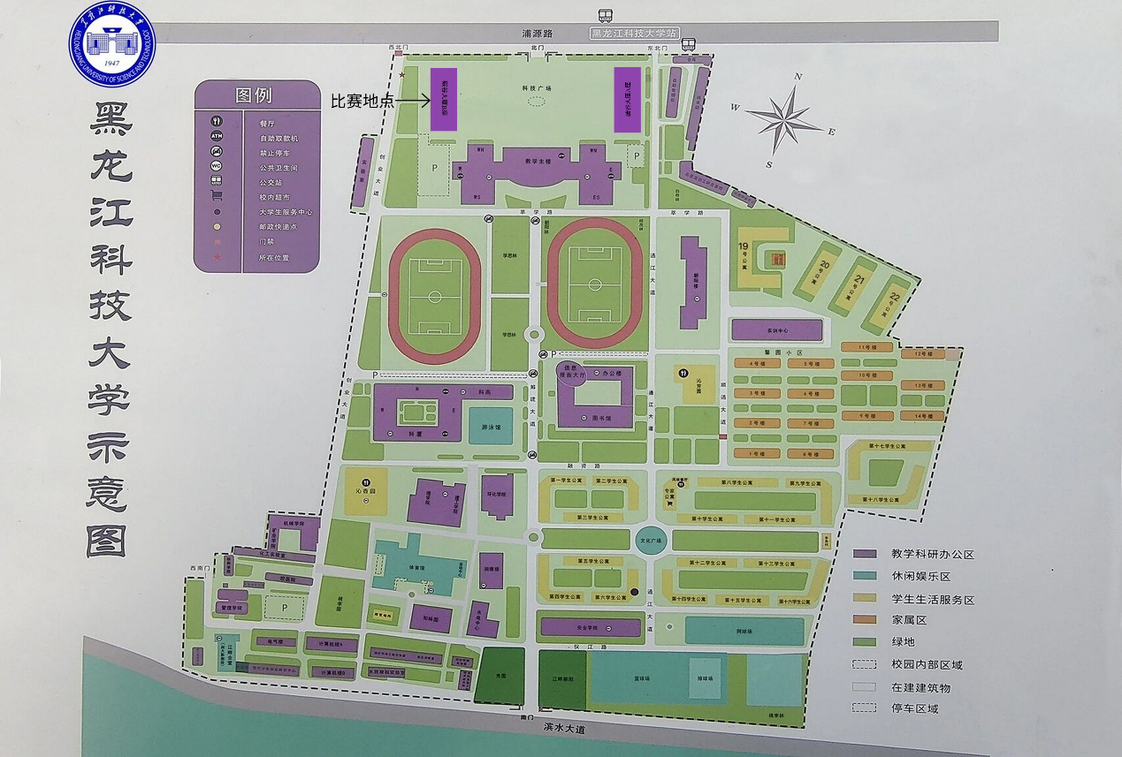

六、交通信息
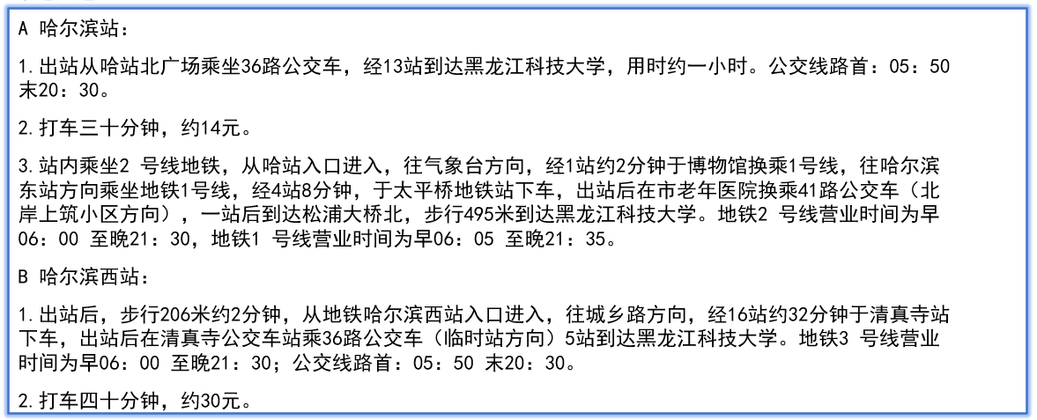

黑龙江科技大学电气与控制工程学院
2026年6月23日

